Тема 4: Пакетные снифферы: принципы работы, возможности и практическое применение.
Цель задания: научиться пользоваться основными функциональными возможностями программы Wireshark.
Wireshark представляет собой анализатор сетевого трафика с графическим интерфейсом. Программа позволяет просматривать и анализировать пакеты, полученные из сетевого интерфейса или ранее собранного файла.
Контрольные вопросы:
- Предназначение анализаторов сетевого трафика.
- Что такое сниффер?
- Способы осуществления перехвата сетевого трафика.
- Что может быть обнаружено в результате анализа сетевого трафика?
- Наименование и функциональные возможности программ-анализаторов сетевого трафика.
- Основные функциональные возможности программы Wireshark.
- Отличия программы Wireshark от tcpdum.
Содержание отчета:
- Титульный лист.
- Экранные снимки с пояснениями выполнения вышеописанных шагов.
- Ответы на контрольные вопросы.
Выполнение:
1.Запустите виртуальную машину на базе ос Linux. Определить настройки протокола TCP/IP Вашего компьютера с помощью команды ifconfig.
Сделайте экранный снимок сетевых настроек (рисунок 1.1).
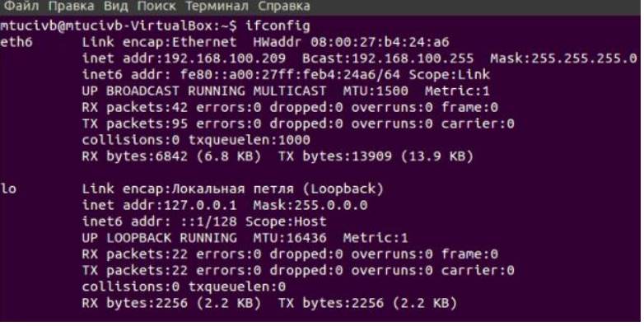
Рисунок 1.1. Пример экранного снимка сетевых настроек
2.Запустите из-под суперпользователя Wireshark.
3.Выполните команду ping localhost. Убедитесь, что Wireshark отображает сетевые пакеты и что у пакетов имеются поля "источник", "приемник", "тип протокола". Сделайте экранный снимок (рисунок 1.2) главного окна Wireshark.
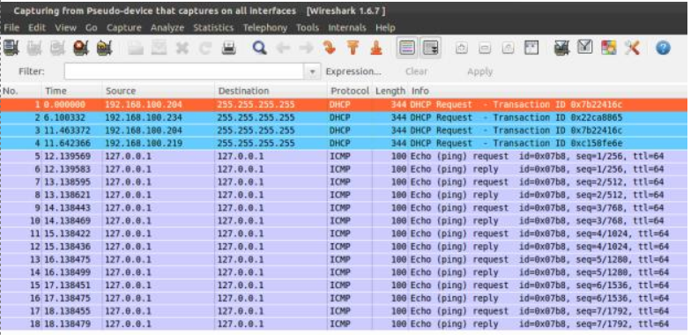
Рисунок 1.2. Пример экранного снимка окна Wireshark
4.Сделайте экранный снимок ICMP-пакета (рисунок 1.3), отображаемого в Wireshark.
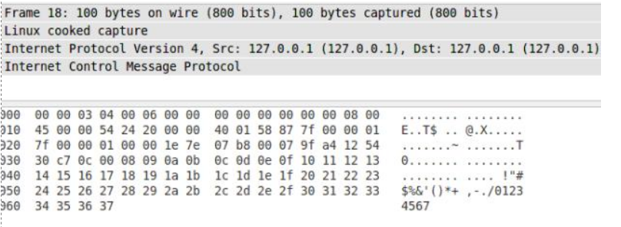
Рисунок 1.3. Пример экранного снимка ICMP-пакета
5.В браузере перейдите по адресу http://localhost/.
6.Сделайте экранный снимок HTTP-пакета (рисунок 1.4), отображаемого в Wireshark.
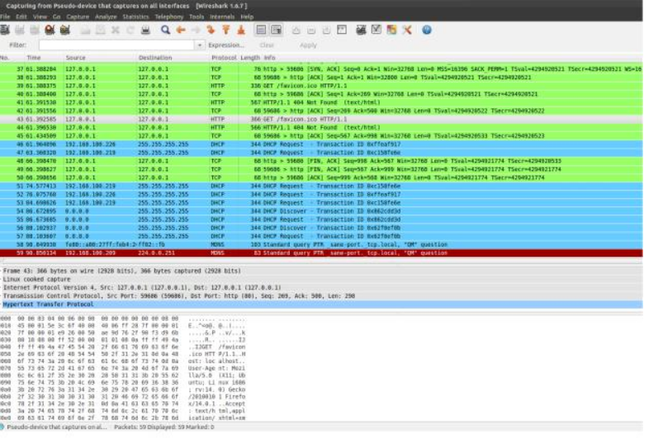
Рисунок 1.4. Пример экранного снимка HTTP-пакета
7.Откройте новую консоль. Вбейте telnet localhost 80 {Enter}. Далее введите произвольный текст и нажмите {Enter}
8.Найдите в Wireshark введенный текст и сделайте экранный снимок с найденным текстом (рисунок 1.5).
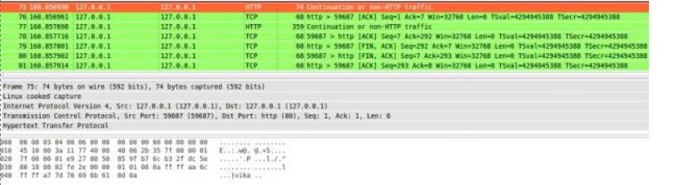
Рисунок 1.5. Пример отображения введенного на пункте 7 текста в Wireshark
9.Запустите несколько раз предоставленный генератор HTTP-пакетов,
реализованный на Java (или воспользуйтесь утилитой ab, выполнив команду ab -c 100 -n 10000 http://localhost/). В Wireshark отобразите
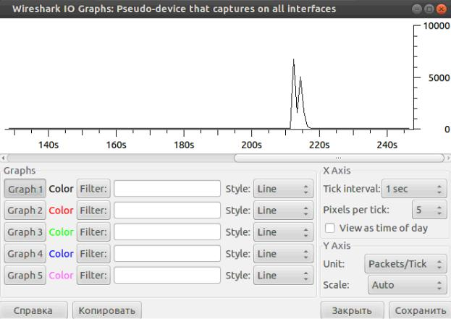
график изменения количества принятых пакетов во времени. Сделайте экранный снимок полученного результата (рисунок 1.6).
Рисунок 1.6. Пример графика изменения количества принятых пакетов во времени
10.Осуществите сканирование портов с помощью команды nmap -v -A localhost. Сделайте экранный снимок (рисунок 1.7) отображаемых в Wireshark пакетов результатов. Проанализируйте сетевой трафик, генерируемый утилитой nmap. Определите какой из способов сканирования сети использует утилита nmap:
- установление полного TCP-соединения с тестируемым портом;
- сканирование в режиме половинного открытия (half-open scanning);
- сканирование с помощью FIN-сегментов.
Результат анализа вставьте в отчет.
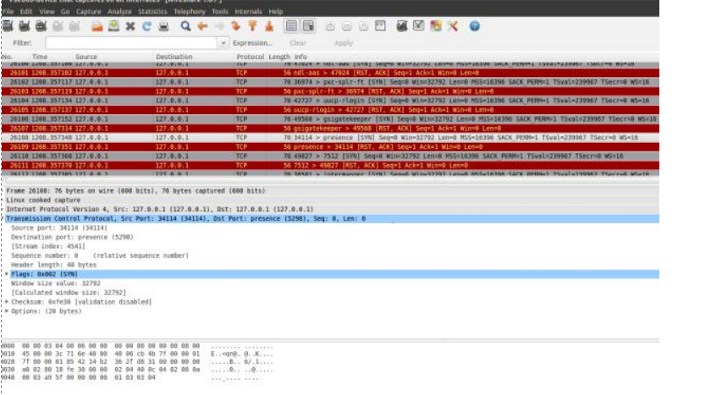
Рисунок 1.7. Пример отображаемых в Wireshark пакетов после выполнения сканирования портов
11.Вставьте в отчет экранные снимки, демонстрирующие основные функции программы Wireshark (сохранение и восстановление перехваченных сетевых пакетов, фильтрация сетевых пакетов (рисунок 1.8), выделение цветом по правилам сетевых пакетов (рисунок 1.9), сводная статистика (рисунок 1.10), предназначение модулей, расположенных в меню Statistics и др).
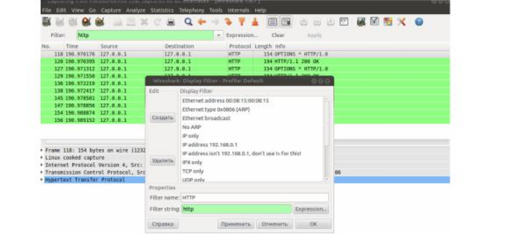
Рисунок 1.8. Пример фильтрации сетевых пакетов
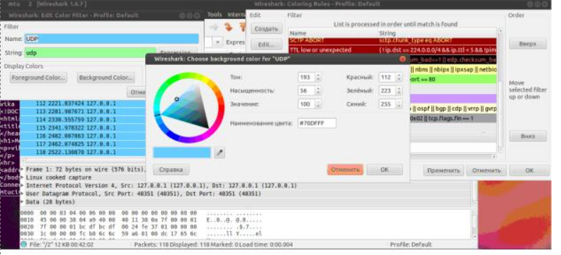
Рисунок 1.9. Пример настройки выделения цветом сетевых пакетов
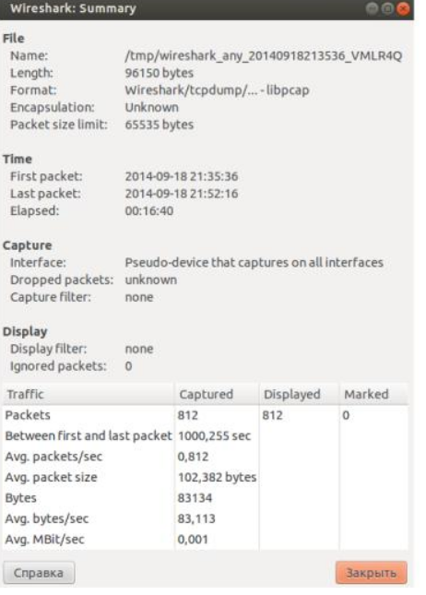
Рисунок 1.10. Пример отображения окна Summary

